Propozície

18. ročníka prehliadky nevidiacich a slabozrakých recitátorov a literárnych tvorcov DnÍ Mateja Hrebendu 2016

Dní Mateja Hrebendu (ďalej len DMH) sa môže zúčastniť každý nevidiaci alebo slabozraký občan SR, ktorý túto skutočnosť doloží preukazom občana s ťažkým zdravotným postihnutím, alebo potvrdením krajského strediska ÚNSS alebo školy v prihláške.

DMH pozostávajú z 2 častí:
1. Recitácia - prednes poézie, prózy a hlasového divadla
2. Autorská literárna tvorba

Recitácia
Prehľad súťažných kategórií s maximálnymi dĺžkami jedného vystúpenia:
A1 Prednes poézie do 15 rokov – 5 minút
A2 Prednes poézie dospelých a mládeže od 15 do 60 rokov – 5 minút
A3 Prednes poézie seniorov nad 60 rokov – 5 minút
B1 Prednes prózy do 15 rokov – 5 minút
B2 Prednes prózy dospelých a mládeže od 15 do 60 rokov – 5 minút
B3 Prednes prózy seniorov nad 60 rokov – 5 minút
C1 Prednes hlasového divadla - jednotlivci – 10 minút
C2 Prednes hlasového divadla – kolektívy – 15 minút

Súťažné podmienky:
- Recitátor prednáša text naspamäť
- Text môže byť prednesený len v slovenskom jazyku alebo v jeho nárečiach
- Jeden recitátor sa môže zúčastniť maximálne v dvoch kategóriách
- Účastník je povinný k prihláške priložiť 1 prepis prednášaného textu
- Výkony účastníkov bude posudzovať odborná porota zostavená organizátormi
- Výsledky prehliadky budú vyhlásená 12. novembra 2016 v rámci galavečera DMH, na ktorom vystúpia najúspešnejší recitátori

Počet účastníkov prehliadky je limitovaný, preto si organizátori vyhradzujú právo výberu účastníkov. Kritériami výberu pre pozvanie na prehliadku bude termín zaslania prihlášky.

Autorská literárna tvorba
Súťaž sa uskutoční v troch kategóriách:
- Poézia maximálne 3 básne v celkovom rozsahu 5
normovaných strán A4
- Próza maximálny rozsah 5 normovaných strán A4
(1800 znakov vrátane medzier) – uzatvorený útvar alebo úryvok
- Aforizmy, epigramy maximálne 5 útvarov

Súťažné podmienky:
- Literárne práce je možné zasielať vo všetkých čitateľných formách, s výnimkou rukou písaného textu, vrátane Braillovho písma, organizátori však uvítajú zasielanie prác v elektronickej forme
- Literárne práce môžu byť napísané len v slovenskom jazyku alebo jeho nárečiach
- Jeden autor sa môže zúčastniť vo všetkých troch kategóriách
- Literárne práce bude posudzovať odborná porota zostavená organizátormi
- Výsledky autorskej literárnej tvorby budú vyhlásené 12. novembra 2016 v rámci galavečera DMH, na ktorom budú prezentované aj najlepšie práce

Počet účastníkov prehliadky je limitovaný, preto si organizátori vyhradzujú právo výberu účastníkov. Kritériom pre pozvanie na prehliadku bude kvalita zaslaných prác.

Prihlášky:
Prihlášky na obidve časti prehliadky budú distribuované prostredníctvom krajských stredísk a sekretariátov krajských rád ÚNSS, SKN M. Hrebendu a špeciálnych základných škôl. K dispozícii budú aj na internetových stránkach www.unss.sk a www.skn.sk.

Vyplnené prihlášky s textami je treba zaslať poštou alebo elektronicky na adresy:

Recitácia:
Úrad ÚNSS
DMH
Sekulská 1
842 50 Bratislava

E-mailová adresa:
duha@unss.sk

Autorská literárna tvorba:
SKN M. Hrebendu
Redakcia časopisov pre NS
DMH
Štúrova 36

054 65 Levoča

E-mailová adresa:
redakcia@skn.sk

Uzávierky prihlášok:
15. 10. 2016
Rozhoduje dátum poštovej pečiatky, resp. elektronickej pošty.

Pozvánka, organizačné pokyny a program DMH budú zaslané vybraným autorom do 30.10. 2016. Do tohto termínu budú zaslané aj listy náhradníkom, resp. prihláseným, ktorých nebudeme mať možnosť z kapacitných dôvodov pozvať na prehliadku.

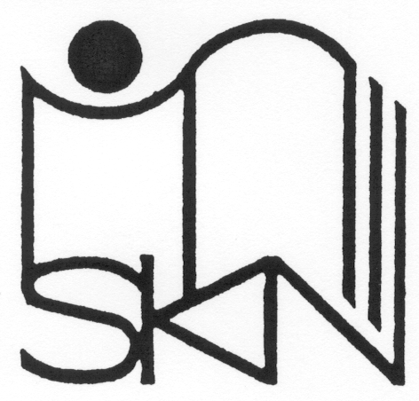


Podujatie sa koná s finančnou podporou Ministerstva kultúry SR



